
2025年春季学期
计算学部《软件工程》课程

Lab 1实验报告

姓名 | 班级/学号 | 联系方式
李然 | 2022113556 | 15305042106

目 录
1 实验要求 1
2 待求解问题描述 1
3 算法与数据结构设计 1
3.1 设计思路与算法流程图 1
3.2 数据结构设计 1
3.3 算法时间复杂度分析 1
3.4 算法代码的生成 1
4 实验与测试 2
4.1 读取文本文件并展示有向图 2
4.2 查询桥接词 2
4.3 根据桥接词生成新文本 2
4.4 计算最短路径 2
4.5 计算PageRank值 3
4.6 随机游走 3
5 编程语言与开发环境 3
6 Git操作过程 3
6.1 实验场景(1)：仓库创建与提交 3
6.2 实验场景(2)：分支管理 3
7 在IDE中使用Git Plugin 3
8 小结 3

[文档全部完成之后，请在上述区域点击右键，选择“更新域”，在打开的对话框中选择“更新整个目录”]

实验要求
- 实验目标 本实验旨在通过开发一个基于文本生成图结构并进行相关计算的程序，达到以下目标：
- 掌握利用大模型辅助编程的方式，实现面向对象的程序设计
- 熟悉Git的基本指令和分支管理，使用Git管理项目源代码
- 理解图数据结构及其相关算法在实际问题中的应用
- 具体要求
- 开发一个程序，能够从文本文件读取数据并生成有向图结构
- 实现以下功能：
  - 展示生成的有向图
  - 查询桥接词
  - 根据桥接词生成新文本
  - 计算两个单词之间的最短路径
  - 计算节点的PageRank值
  - 实现随机游走功能
- 使用C++或Java等面向对象语言实现
- 可以使用大模型辅助编程，但需在报告中说明
- 提交完整的源代码和实验报告

待求解问题描述
- 输入数据
- 文本文件：包含多行英文文本
- 文本处理规则：
  - 换行符和回车符视为空格
  - 所有标点符号视为空格
  - 只保留A-Z和a-z字符，其他字符忽略
  - 不区分大小写
- 输出数据
- 有向图结构：节点为单词，边表示单词相邻出现的关系，权重为相邻出现的次数
- 各功能模块的输出：
  - 桥接词查询结果
  - 插入桥接词后的新文本
  - 最短路径及其长度
  - 节点的PageRank值
  - 随机游走路径
- 约束条件
- 程序需要处理不同规模的文本文件
- 需要保证算法的正确性和效率
- 对于大规模文本，需要考虑时间和空间复杂度
- 需要处理各种边界情况，如单词不存在、路径不存在等

算法与数据结构设计

设计思路与算法流程图
- 文本预处理：过滤非字母字符，统一转换为小写
- 构建有向图：使用邻接表存储图结构
- 实现各功能模块：
  - 桥接词查询：查找中间节点
  - 新文本生成：在相邻单词间插入桥接词
  - 最短路径：使用Dijkstra算法
  - PageRank：迭代计算节点重要性
  - 随机游走：随机选择路径直到重复或终止

数据结构设计
边结构：
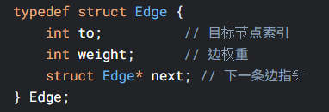
节点结构：
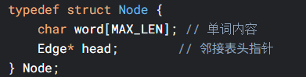
图结构：
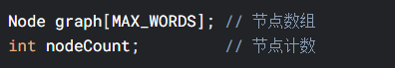

算法时间复杂度分析
- 构建图：
  - 文本处理：O(n)，n为文本长度
  - 添加节点：O(m^2)，m为不同单词数（线性查找）
  - 总复杂度：O(n + m^2)
- 桥接词查询：
  - 查找节点：O(m)
  - 检查邻接节点：O(k)，k为平均出度
  - 总复杂度：O(m + k^2)
- 最短路径(Dijkstra)：
  - 使用数组的简单实现：O(m^2)
  - 可优化为O(m + klogm)使用优先队列
- PageRank计算：
  - 每次迭代：O(m + k)，k为总边数
  - 总复杂度：O(t(m + k))，t为迭代次数
- 随机游走：
  - 取决于路径长度，平均O(l)，l为平均路径长度

算法代码的生成
提交一个.C文件，其中至少包含以下函数：– main(…)：主程序入口，接收用户输入文件，生成图，并允许用户选择后续各 项功能– void showDirectedGraph(type G, …)：展示有向图– String queryBridgeWords(String word1, String word2)：查询桥接词– String generateNewText(String inputText)：根据bridge word生成新 文本– String calcShortestPath(String word1, String word2)：计算两个单 词之间的最短路径– Double calPageRank(String word) ：计算单词的PR值(为便于批改，本次 实验中d统一设定为0.85)– String randomWalk()：随机游走
除了main()之外，上述其他函数应尽可能保持与用户输入/系统输出的 独立性 不能改变函数的specification

实验与测试
利用提供的Easy Test.txt文件和Cursed Be The Treasure.txt两个文件进行测试。
针对在有向图上操作的每项功能，为其设计各种可能的输入数据。输入数据的数量不限，以测试程序的充分性为评判标准（下面各节中的表格的行数请自行扩展）。
记录程序的输出结果，判断输出结果是否与期望一致，并记录程序运行截图。下面各项只需要填写针对Easy Test.txt的实验结果。

读取文本文件并展示有向图
文本文件中包含的内容：
The scientist carefully analyzed the data, wrote a detailed report, and shared the report with the team, but the team requested more data, so the scientist analyzed it again.
期望生成的图（手工计算得到）：
the -> team(2) report(1) data(1) scientist(2)
scientist -> carefully(1)
carefully -> analyzed(1)
analyzed -> it(1) the(1)
data -> so(1) wrote(1)
wrote -> a(1)
a -> detailed(1)
detailed -> report(1)
report -> with(1) and(1)
and -> shared(1)
shared -> the(1)
with -> the(1)
team -> requested(1) but(1)
but -> the(1)
requested -> more(1)
more -> data(1)
so -> the(1)
it -> again(1)
程序实际生成的图：
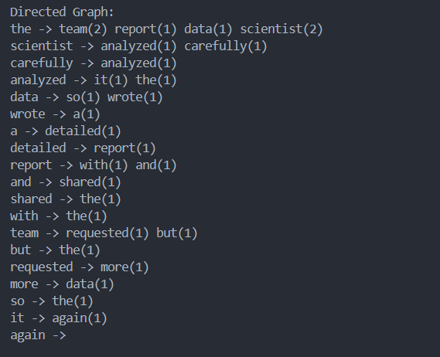
二者是否一致：
一致
给出实际运行得到结果的界面截图。
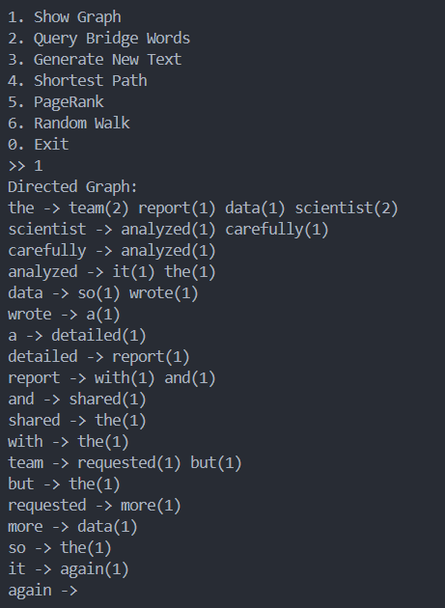

查询桥接词
序号 | 输入（两个单词） | 期望输出 | 实际输出 | 运行是否正确
1 | scientist analyzed | carefully | carefully | 是
2 | the with | report | report | 是
3 | But team | the | the | 是
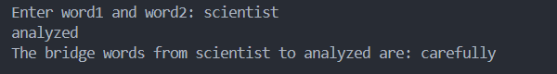
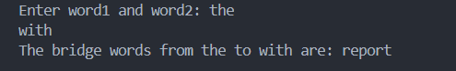
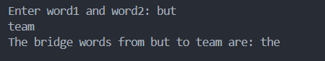

根据桥接词生成新文本
序号 | 输入（一行文本） | 期望输出 | 实际输出 | 运行是否正确
1 | scientist analyzed the data | scientist carefully analyzed the data | scientist carefully analyzed the data | 是
2 | the team requested more data | the team requested more data | the team requested more data | 是
3 | the team requested data | the team requested more data | the team requested more data | 是
给出实际运行得到结果的界面截图。
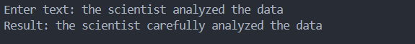
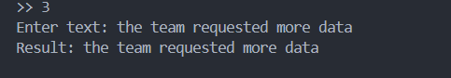
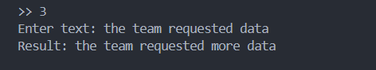

计算最短路径
序号 | 单词 | 期望输出 | 实际输出 | 运行是否正确
1 | scientist data | Path: scientist -> analyzed -> the -> data | Length: 3 | Path: scientist -> analyzed -> the -> data | Length: 3 | 是
2 | team again | Path: team -> but -> the -> scientist -> analyzed -> it -> again | Length: 6 | Path: team -> but -> the -> scientist -> analyzed -> it -> again | Length: 6 | 是
3 | report more | Path: report -> with -> the -> team -> requested -> more | Length: 5 | Path: report -> with -> the -> team -> requested -> more | Length: 5 | 是

给出实际运行得到结果的界面截图。
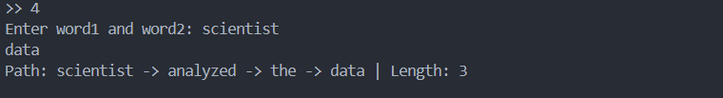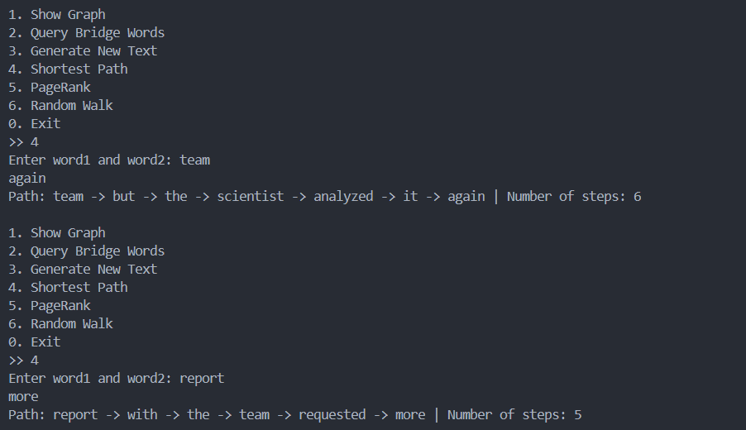

计算PageRank值
序号 | 单词 | 期望输出 | 实际输出 | 运行是否正确
1 | the | 大约在 0.09 ~ 0.12 之间 | 0.1445 | 是
2 | scientist | 大约在 0.03 ~ 0.05 | 0.0386 | 是
3 | again | 较低，约 0.02 ~ 0.04 | 0.0308 | 是
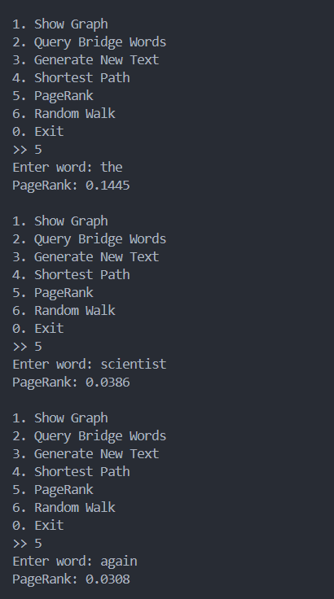

随机游走
该功能无输入，让你的程序执行多次，分别记录结果。

序号 | 实际输出 | 程序运行是否正确
1 | more -> data -> wrote -> a -> detailed -> report -> and -> shared -> the | 是
2 | analyzed -> it -> again | 是
3 | and -> shared -> the -> team -> requested -> more -> data -> wrote -> a -> detailed -> report -> with | 是

给出实际运行得到结果的界面截图。
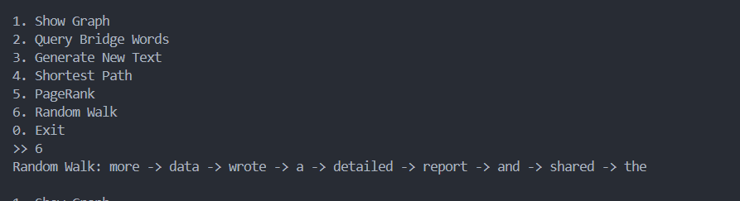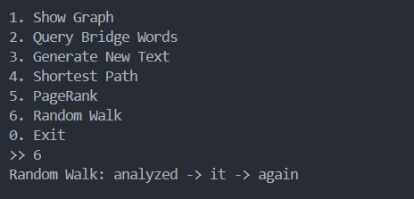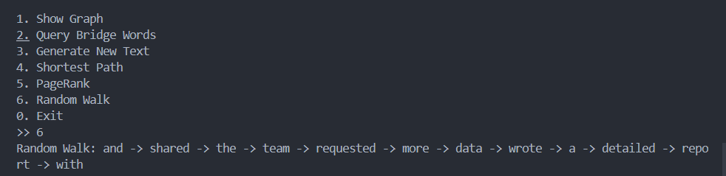

编程语言与开发环境
C++ CHATGPT

Git操作过程

实验场景(1)：仓库创建与提交
给出各操作命令，并给出执行界面的截图（命令输入界面和结果界面）。给出Github上的仓库界面，证明提交成功。

本地初始化一个git仓库，将自己在Lab1中所创建项目的全部源 文件加入进去，纳入git管理，并且提交：
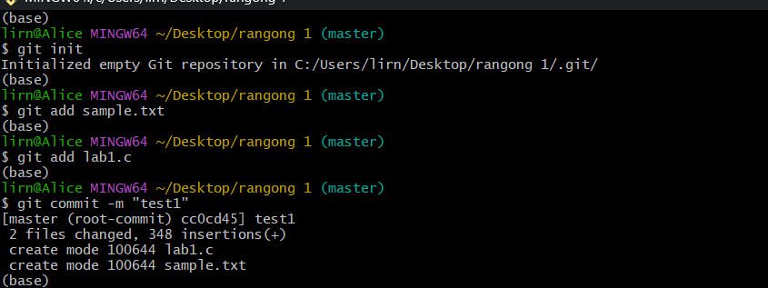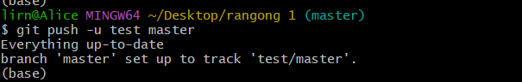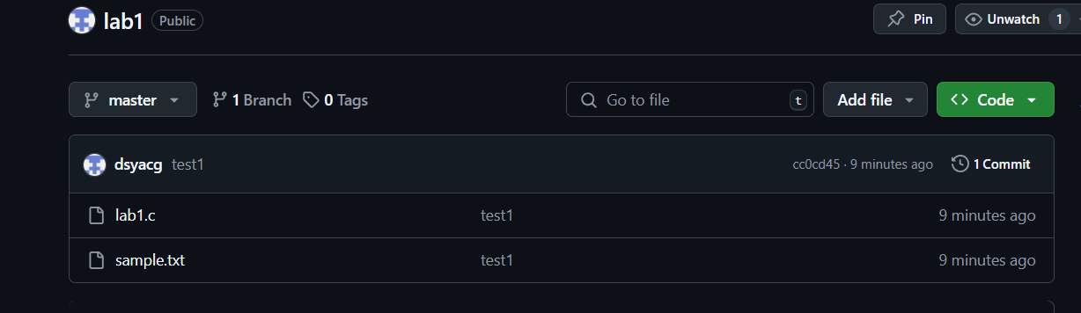
手工对提交的部分文件进行修改，查看上次提交之后都有哪些文件修改、具体修改内容是什么：

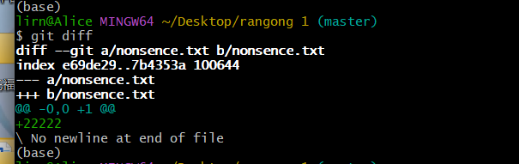
重新提交：
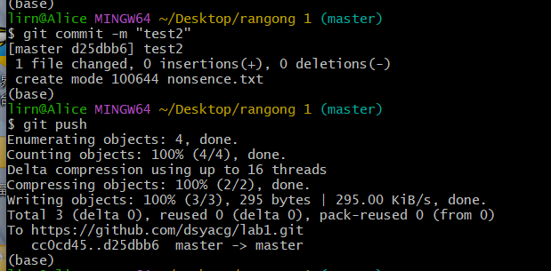
再次修改并且重新提交：
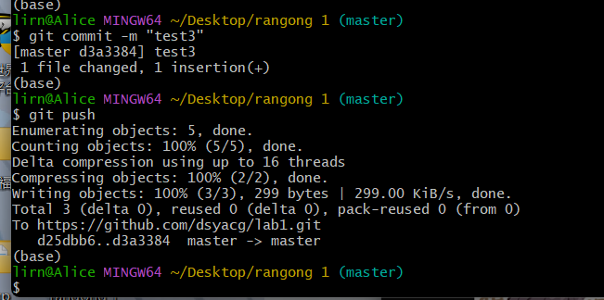
撤销最后一次提交：
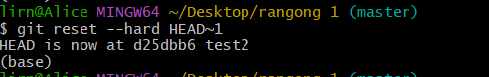
查看全部提交记录：
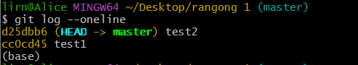

实验场景(2)：分支管理
给出各操作命令，并给出执行界面的截图（命令输入界面和结果界面）

在IDE中使用Git Plugin
采用屏幕截图和文字说明的方式，给出在IDE中使用Git plugin向本地仓库和Github提交Lab1的命令或界面。

小结
对比之前设计和编写程序的方式，总结利用大模型辅助后，带来的优势与额外需要做的工作。

